管理体系审核记录表1

过程与活动、抽样计划 | 涉及  条款 | 受审核部门：生产部 主管领导：田亚中 | 判定
过程与活动、抽样计划 | 涉及  条款 | 审核员：伍光华 审核时间：2021.11.17 | 判定
过程与活动、抽样计划 | 涉及  条款 | 审核条款：生产部：  QMS-2015  5.3岗位/职责 /权限；6.2质量目标及其实现的策划；7.1.3基础设施； 7.1.4过程运行环境；8.1运行策划和控制；8.3产品和服务的设计和开发；8.5.1生产和服务提供的控制；8.5.6更改控制  EMS-2015  5.3组织的角色、职责和权限、6.1.2环境因素；6.2目标及其达成的策划；8.1运行策划和控制；8.2应急准备和响应  ISO 45001：2018  5.3组织的角色、职责和权限；6.1.2危险源辨识和职业安全风险评价；6.2目标及其实现的策划；8.1运行策划和控制；8.2应急准备和响应； | 判定
组织的岗位、职责权限 | QEO5.3 | 生产部负责人：田亚中  主要负责制定生产计划，组织安排生产，生产设备的管理及生产过程危险源识别控制。本部门的职责和权限清楚。 | Y
目标 | QEO6.2 | 目标：  成品一次交验合格率100%  人身伤害事故为零  固废分类回收率100%  噪声、废气达标排放  火灾事故0，  按照每月进行考核，提供了2021年1-10月目标考核表：以上目标全部完成。 | Y
环境因素评价和控制措施的确定&危险源辨识、风险评价和控制措施的确定 | EO6.1.2  EO 6.1.4 | 编制《环境因素识别与评价控制程序》，其规定内容符合基本标准要求。  提供《环境因素辨识评价一览表》、《重要环境因素清单》：涉及生产部的环境因素主要包括：废气的排放、固体废弃物回收、噪声排放、意外火灾的发生等，目前环境因素识别基本齐全。  编制《危险源辨识、风险评价及控制策划程序》，符合标准要求。  提供了危险源评价表，涉及生产部的危险源主要包括：  潜在火灾、触电、废气伤害、机械伤害、噪声伤害等。  特种设备：叉车（已经委托检验，预计2021年3月底监督局受理检验完成，见附件说明）  设备维修作业：设备维修时误送电，导致触电；维修中未穿戴防护用品，导致触电；维修过程中的违章操作，导致机械伤害等。  配电柜操作作业：负荷过载短路；线缆老化断/短路；电弧烧伤；非专业人员操作配电柜；违规操作等。  焊接作业：废气的排放、固废排放、焊条的消耗、电的消耗；  抛丸过程：噪声的排放、粉尘的排放、固废排放、电的消耗；  喷涂过程：废气的排放等；  提供重大危险源清单：涉及生产部的重大危险源：火灾、触电、机械伤害、噪声伤害、废气伤害。 识别基本准确。  采取的措施：  固废排放：制定管理方案，分类存放，及时处理；  潜在火灾：应急预案，安全检查；  噪声、废气：制定管理方案，定期监测，检环评验收、环境监测报告。触电：应急预案，安全检查；  机械伤害：应急预案，安全检查； | Y
基础设施 | Q7.1.3 | 提供了《设备台帐》  显示配置的设备有切割机、冲床、铆钉机、弯管机、焊机、抛丸喷塑一体化流水线、抛丸喷漆一体化流水线、吊钩式抛丸清理机、打包机、2.8吨电动葫芦（见企业自检记录）等；  有设备维护保养要求，明确了维护保养项目、周期等。  提供了《设备维护保养计划》  查设备保养实施情况：每季度进行一次设备保养，对设备加油清理、清洁、紧固是否松脱等，查到2021年5月20日进行季检，保养人员：吴孔林  查设备维修记录：  现场可见，工作设备良好，能满足目前工作需要。  设备较少，有些问题在保养时已解决，基本无维修。  特种设备有：2.8吨电动葫芦（见企业自检记录）等；  行车，登记证编号：起17皖MMB00058，设备代码：41704137820172712，检验机构：滁州市特种设备监督检验中心，有效期：2022年7月14日，检测报告编号：MQD4170-2007-Q0076  行车，登记证编号：起17皖MMB00059，设备代码：41704137820172711，检验机构：滁州市特种设备监督检验中心，有效期：2022年7月14日，检测报告编号：MQD4170-2014-Q0077  叉车：报告编号：NJ5110-2102-A0099,设备代码：5110103412019B0156，检验机构：滁州市特种设备监督检验中心，有效期：2022年2月1日，  安全阀，型号：A27W-10T，检测报告编号：MFD21-21-Q0083，有效期：2022年1月26日，检验机构：滁州市特种设备监督检验中心
运行的策划和控制 | QEO8.1 | 公司对产品质量目标、产品实现过程；产品所要求的验证、确认、监视、检验和试验活动以及产品接收准则进行了策划，并规定了所需的记录。编制《生产与服务提供控制程序》，对生产过程进行控制。  - 工艺流程：  产品工艺流程图：  下料→冲压→折弯→焊接→抛丸→喷涂→固化→组装→包装→成品  其中的需确认过程为：焊接、喷漆  3、生产设备：切割机、冲床、铆钉机、弯管机、焊机、抛丸喷塑一体化流水线、抛丸喷漆一体化流水线、吊钩式抛丸清理机、打包机、2.8吨电动葫芦（见企业自检记录）等；  特种设备：叉车：报告编号：NJ5110-2102-A0099,设备代码：5110103412019B0156，检验机构：滁州市特种设备监督检验中心，有效期：2022年2月1日  安全设备：消防栓、灭火器、警示牌、告知片、防护用品、通风设备、除尘设备等；  环保设备：两级活性炭装置、布袋除尘器、滤芯除尘器、干式漆雾过滤器等  安全设备：消防栓、灭火器、警示牌、告知片、防护用品、通风设备、除尘设备等；  环保设备：两级活性炭装置、布袋除尘器、滤芯除尘器、干式漆雾过滤器等  4、检测仪器：——游标卡尺（0-150mm），证号：ZXCD202100514，校准日期2021.1.20  ——钢卷尺（0-5m），证号：ZXCD202100515，校准日期2021.1.20  5、编制了进货检验标准、生产过程检验规范、成品检验规范、设备管理制度、设备操作规程等  6、相关法律法规要求《安全生产法》、《产品质量法》、《合同法》、《计量法》等  7、产品执行标准：GB/T 3325-2017金属家具通用技术条件等标准。 | Y
产品和服务的设计和开发 | Q8.3 | 产品依据国家标准、行业标准、客户要求生产，目前工艺流程简单成熟，但产品为定制要求，1）顾客只对产品的性能提出要求，生产过程的实施涵盖了技术人员的策划研发的环节；2）产品销售环节销售的技巧等都潜在的体现了开发的含义。  钢木家具设计资料：  抽2021年10月8日，芜湖高合商贸有限公司----双层床采购  起止日期：2021.10.10-2021.11.10。  阶段划分、项目成员和职责清晰，策划了产品设计指导书及执行标准  项目负责人：王大现  设计：田亚中 校图：田叶文 审批：王金宝  人员能力满足要求。  资源配置：在进行充分了解客户需求基础上，进行产品设计，然后对设计的图纸开会进行讨论，不断进行改进。在遇到问题开会进行讨论改进。经费由财务部按需要下发。  日期：2021.10.10  评审情况：策划了各时段评审内容及时间。  验证/确认：通过样品生产/检验进行验证，时机：设计完成后，负责人/项目经理；经公司组织人员进行功能、使用效果试验，对产品进行确认。  设计说明书较清晰，符合要求。  制定人：王大现 审批：王金宝 2021.10.15  查看项目的设计输入内容：  1、客户既定风格搭配家具样式、尺寸、颜色  2、适用的法律、法规要求（国家强制性标准一定要满足）：  GB/T 3325-2017金属家具通用技术条件。  2、 以前类似设计提供的适用信息；  3、其它要求  评审内容：  1、 评审设计任务书、设计工作计划等文件对于产品设计的合理性、适用性和实用性。  2、 评审输入文件能否满足设计开发的需要，确保按期完成设计任务。  3、 评审输入文件依据的标准、法律法规内容、版本的适用性和有效性  评审结论：  1、 产品设计任务书、设计工作计划中所要求依据的标准，工作计划的内容及完成时间完全符合实际需要，正确可行。  2、 输入的文件参数正确，与会者一致认为能满足客户需要。  3、 依据的标准、法律法规等经与各相关主管部门核实，内容准确且均为有效版本，可作为设计的依据或参考文件  编制：生产部 日期： 2021.10.20 审批：王金宝 日期： 2021.10.20  项目名称：芜湖高合商贸有限公司----双层床采购  输出内容：采购明细表、图纸一套等。  2、各种验收准则：检验规程；GB/T 3325-2017金属家具通用技术条件等。  3、对产品质量控制的特殊要求：无  评审内容：  1、 评审设计图纸依据的标准、法律法规及协议等，用于客户是否合理、有效、实用。  2、 评审参数等是否正确可行，能否指导设计工作的顺利实施。  3、 评审方案所确定的产品结构是否满足工艺和产品性能要求  评审结论：  1、 设计所依据的标准、法律法规及协议等，用于该客户是合理、有效、实用的。  2、 设计图纸是正确可行的，生产工作的顺利实施。  3、 产品的结构形式能满足产品性能要求，而且便于编写制造工艺。  结论：设计开发输出评审通过，输出文件可按程序发放实施  编制：生产部 日期： 2021.10.30 审批：王金宝 日期： 2021.10.30  抽：设计开发验证报告  项目名称：宁波慧统物资有限公司----钢木家具采购  项目经理：王大现 验证方式：样品体验  人员：设计开发部人员  验证内容；  上下床：规格：1920*900*1150 按图纸验证参数  进度要求：2021年11月10日之前完成 基本符合  产品功能：符合  验证结论：规格、技术参数均符合要求 2021年 11月8日  确认方式 ： 样品体验的方式进行确认  确认过程及主要内容：  检查样品是否在性能、外观等质量上达到设计任务书规定的要求，审查技术文件是否符合有关标准规定，是否齐全、正确、统一，是否能指导生产；对产品技术质量水平的先进性做出评价  参与人：开发人员及客户代表  时间：2021年11月10日  鉴定结论及建议：  1、 产品达到设计任务书及客户要求、标准。  2、 产品设计文件、工艺文件齐全、统一、正确，能正确指导生产。  3、具备产品定型的条件  目前项目设计和开发尚未发生更改情况。  该项目设计策划任务书、输入、输出、评审、验证、确认记录，均保存完好，符合要求。 | Y
生产和服务提供的控制 | Q8.5.1 | 《管理手册》中规定了生产过程受控条件。得到图纸、操作规程操作，特殊过程使用作业指导书。  根据订货要求，生产部下达生产计划，包括产品名称、规格型号、数量、下达时间、要求完成时间  抽查2021-10-31生产任务通知单：休闲桌的生产任务，明确了产品编号、数量和完成时间、顾客及质量要求、交货日期。  抽查2021-6-28 生产任务通知单：公寓床的生产任务，明确了产品编号、数量和完成时间、顾客及质量要求、交货日期。  抽查2021-5-24生产任务通知单：上下床的生产任务，明确了产品编号、数量和完成时间、顾客及质量要求、交货日期。  询问车间负责人对生产计划较清楚。生产部长负责协调生产的各项事宜。产品检验完工后生产部负责人记录产品数量，通知业务部发货。  配备有游标卡尺、钢卷尺、压力表等检测仪器，进行测量。  查看生产情况：  ——查焊接工序，设备：焊机等；使用作业指导书。询问控制技术要求等，符合操作规程，现场未操作。  ——查喷塑工序，正在塑粉操作，进行加工产品为文件柜，操作工1人，设备：喷塑生产线等；使用作业指导书。询问控制技术要求等，观察实际操作，符合操作规程。  ——查组装工序，正在组装文件柜，操作工1人，控制符合图纸要求。  另查看下料、打磨工序控制要求，符合操作规程。  现场设备控制情况，有切割机、冲床、台钻、液压机、弯管机等设备，有铭牌，责任人牌，设备安全操作规范和注意事项等。现场工位安排合理，产品流水生产。  有生产技术检验及操作人员17人，均能胜任安排的工作任务。  识别的需确认的过程为焊接、喷塑工序，制定了“特殊过程评审和批准准则”，并对人员、设备及有关装置、方法程序等进行了能力认定。  提供2021年6月1日公司对焊接、喷塑过程进行了确认。  查“过程能力确认单”，从操作人员能力、生产设备能力、工艺参数等方面进行了确认。 确认结论：该特殊过程具备达到质量要求的能力。确认人：田亚中  制定了作业指导书、设备操作规范、检验规范，以防止人为错误。  在生产过程中主要由检验员进行检验，合格后才能转序，不合格品返工或报废处置，产品经最终检验合格后放行交付，售后针对顾客提出的产品质量问题采取退货处理的方式进行处理，确保顾客满意。符合要求  远程审核，车间存在以下不符合：  生产部车间未产品进行必要的防护，以确保符合要求。防护可包括标识、处置、污染控制、包装、储存、传输或运输以及保护。 | N
运行控制 | EO8.1 | 本部门执行的运行控制文件包括：运行控制程序/安全生产制度/职业卫生管理制度等  运行控制情况：  ■生产过程中使用设备有切割机、冲床、铆钉机、弯管机、焊机、抛丸喷塑一体化流水线、抛丸喷漆一体化流水线、吊钩式抛丸清理机、打包机等。  环保设施有两级活性炭装置、布袋除尘器、滤芯除尘器、干式漆雾过滤器等、基础减震装置、消防器材等，进行日常维护保养，定期检查风机电机和传动系统；清理吸附装置内杂物，检查吸附装置各部位气密性等，目前使用情况良好。  ■办公过程注意节约用电，做到人走灯灭，电脑长时间不用时关机，下班前要关闭电源；办公过程产生的固废按办公室要求放到指定地点，现场查看无混放现象；办公用品按要求由办公室负责发放；  ■生产噪声的排放控制：主要噪声有切割机、冲床、铆钉机、弯管机、焊机等设备运行过程中产生的机械性噪声，通过操作人员佩戴防护用品进行保护。  ■生产和生活固废分类统一处理：  生产过程中固废包括废原料/废原材料包装袋/碎屑/废手套等，进行了分类存放，按可回收和不可回收分别放置，设置分类标识。  生产过程中的废包装袋，定期按照可回收垃圾处理；  危险固废处置合同，签订企业的资质，危废固废转移单：  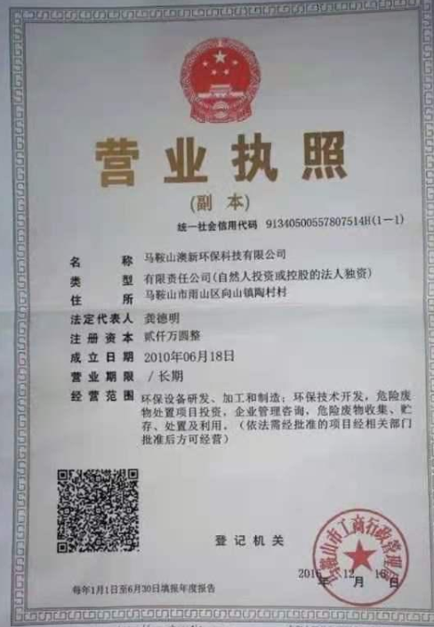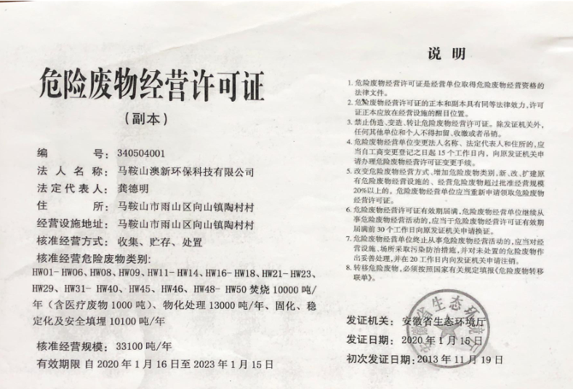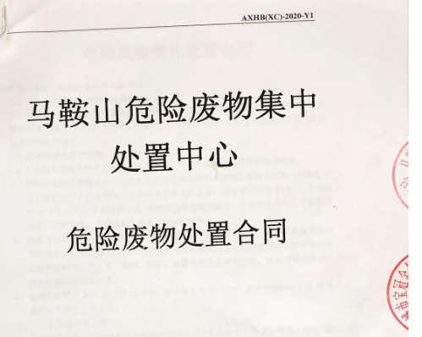  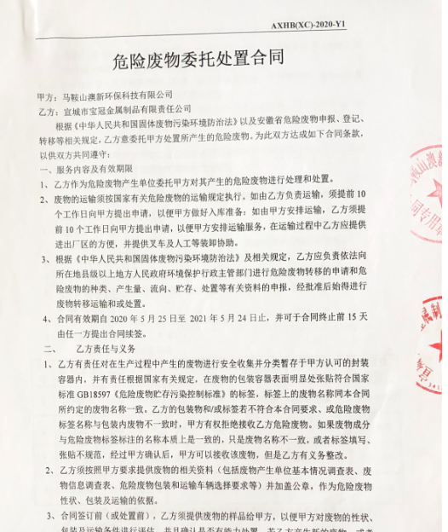  ■杜绝重大火灾事故：  介绍每月对消防器材进行一次全面检查--但未见消防器材检查记录，建议在现场配置。  ■废气排放控制：废气主要来源于排孔、打磨产生的粉尘，通过集气罩、布袋除尘器等进行处理，提供的环境监测检测报告达标排放；  ■杜绝重大机械伤害控制情况：现场有必要安全标识、工人均佩戴劳动防护用品、公司对车间每月进行一次安全生产大检查，查见2021年办公室的环境安全检查记录，检查结果：合格。检查人：田叶文。查见对工人进行三级安全培训的培训记录，制定了相应的应急预案。近一年内未出现过工伤事故。  ■触电情况：现场工人劳保用品配备和设备电源开关管理等基本符合要求；电工定期对现场设备接地情况定期进行检查，确保设备接地良好。  仓库：原材料库存放的原材料/成品库房存放少量成品，其分类存放，有标识，现场观察基本符合要求。建议再进行归整。  货物装卸过程要求进出车辆要求进入公司附近开始不鸣喇叭；装卸过程注意协调指挥，互相防护，避免跌落、砸伤、车辆伤害等。  员工按要求佩戴了手套、工作服。操作过程中，互相护卫。  仓库搬运工人配备了劳保服、手套等劳保用品，现场操作人员佩戴齐全。  潜在火灾的控制情况：提供了火灾事故救援应急预案。  对仓库库存放产品每月检查一次，检查内容有产品库存情况、防护情况等，目前控制情况良好。 | Y
应急准备和响应 | EO8.2 | 1、查策划有《应急准备与响应控制程序》BG/QES/CX-2021-17，编制有火灾事故应急救援预案、机械伤害事故应急救援预案等预案。  2、应急准备工作开展以下活动：  ——建立有应急组织，提供出应急组织机构图、消防队人员名单、职责权限规定等。  ——配备相应的消防器材。  ——进行消防常识和能力的培训、潜在的火灾爆炸的常识和能力的培训  3、该部门介绍开展了火灾事故应急救援预案演习计划：2021年3月10日  提供有“消防演习计划”。  ——演练时间：2021年10月20日下午，地点：场门口空旷处，  ——演练组织部门：办公室；组织人员：王金宝、田叶文、田亚中：参加人员：全体员工  ——演练效果评价记录：人员迅速到位，职责明确，应急物资充分、整体组织准确高效，实战达到预期目标，处理结果到位，全体人员急救意识强，通过实地现场演练证实编制的“火灾事故应急救援预案”符合单位的实际情况，具有很好的适宜性，暂不需对预案进行修订。 | Y
不符合纠正措施/持续改进 | QEO10.2/10.3 | 内审和管理评审中未涉及本部门的不符合。  日常检查（内部和外部）出现的问题及时整改。目前无问题。 | Y

管理体系审核记录表2

过程与活动、抽样计划 | 涉及  条款 | 受审核部门：质检部 主管领导：王中宝 | 判定
过程与活动、抽样计划 | 涉及  条款 | 审核员：伍光华 审核时间：2021.11.18 | 判定
过程与活动、抽样计划 | 涉及  条款 | 审核条款：QMS-2015  5.3岗位/职责 /权限；6.2质量目标及其实现的策划；7.1.5监视和测量资源；8.5.2标识和可追溯性；8.5.4防护；8.6产品和服务放行；8.7不合格输出的控制； 9.1.3分析与评价；  EMS-2015  5.3组织的角色、职责和权限、6.1.2环境因素；6.2目标及其达成的策划；8.1运行策划和控制；8.2应急准备和响应  ISO 45001：2018  5.3组织的角色、职责和权限；6.1.2危险源辨识和职业安全风险评价；6.2目标及其实现的策划；8.1运行策划和控制；8.2应急准备和响应； | 判定
组织的岗位、职责权限 | QEO5.3 | 质检部负责人：王中宝  主要负责测量检测设备的管理、维护、维修和保养；负责产品检验；贯彻执行公司的方针和管理目标，本部门危险源的识别及其控制，落实管理手册在本部门的运行等。部门负责人对本部门的职责和权限以及工作流程清楚。 | Y
目标和方案 | QEO6.2 | 部门目标： 考核情况 完成情况  错检、漏检数为0 按实际统计 0  固废分类回收率100% 分类次数/总处理次数x100% 100%  火灾事故为零 以实际发生为准进行计数 0  抽管理方案，符合要求。 | Y
监视和测量资源 | Q7.1.5 | 提供了《监视和测量设备登记及送检计划》内容包括监视设备名称、规格、检定周期等。检测设备：游标卡尺、钢卷尺等；  抽查计量器具校准/检定情况，  ——游标卡尺（0-150mm），证号：ZXCD202100514，校准日期2021.1.20  ——钢卷尺（0-5m），证号：ZXCD202100515，校准日期2021.1.20  目前尚没有计算机软件用于规定要求的监视和测量情况。  经询问，没有自校检测设备，未发生在用的监视和测量设备有异常现象。 | Y
产品实现、标识可追溯性、防护、产品和服务的放行、不合格品控制 | Q8.5  8.6/8.7 | 经查编制了《原材料采购检验标准》（生产类辅助物料检验标准、钢板、钢管类原材料检验标准、五金件进料检验标准、粉末涂料检验标准、包装材料进料检验标准、塑料配件进料检验标准）、《成品检验标准》规定了原材料及成品的具体检验方式。检验主要依据GB/T 3325-2017《金属家具通用技术条件》等国家标准、技术要求等。  产品：家具  原材料/采购产品：钢板、钢管、塑粉、五金件、纸箱、饰面刨花板。  1）原材料检验  查：《进货检验记录》  抽查：2021年9月15日 采购产品：钢管 数量：100根，验证数量：20根  检验项目：尺寸、外观、包装、规格等  检验结果：合格。 检验员：王中宝  抽查：2021年10月30日 采购产品：塑粉 数量：90袋，验证数量：18袋  检验项目：规格、外观、包装等  检验结果：合格。 检验员：王中宝  抽查：2021年8月10日 采购产品：钢板 数量：130张，验证数量：26张  检验项目：尺寸、外观、包装、规格等  检验结果：合格。 检验员：王中宝  另抽查上述产品其他日期的检验记录5份，检验结论：合格 符合要求。  2）查半成品（工序）的检验情况  提供金属家具生产及过程检验记录表  抽查2021.5.24上下床，内容包括:下料、冲压、折弯、焊接、打磨、喷涂、外观要求、装配、包装、入库等，检验结果：合格，质检主管：王中宝  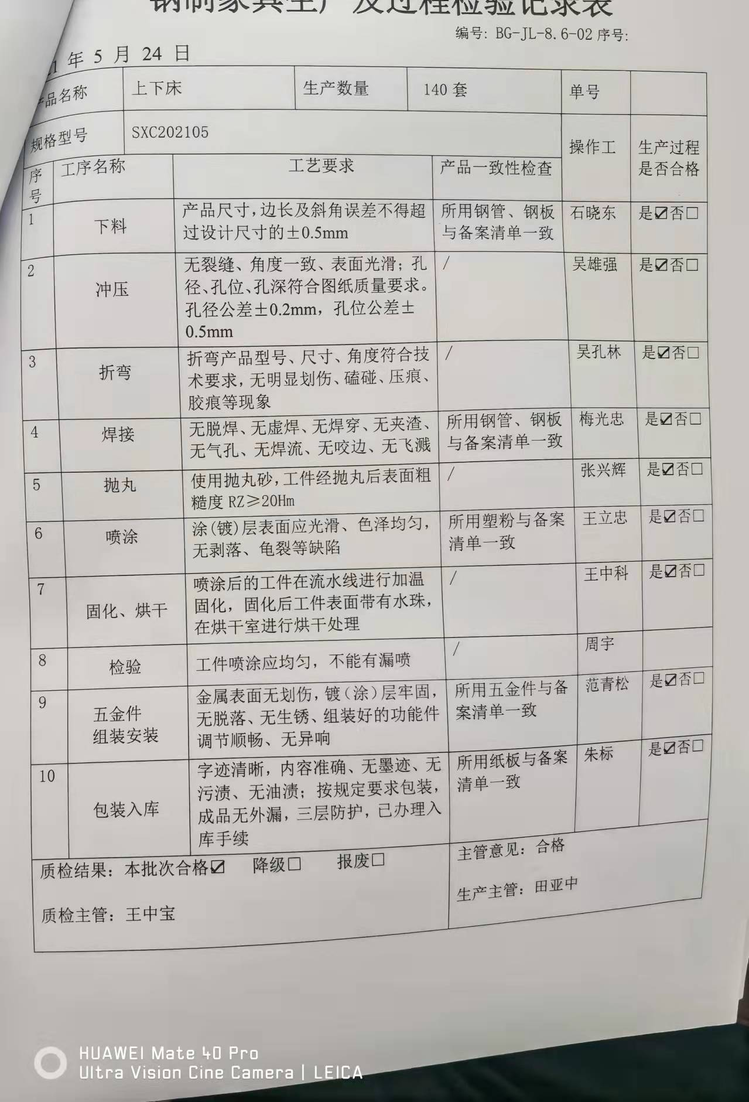  提供钢木家具生产及过程检验记录表  抽查2021.8.13休闲桌，内容包括:下料、冲压、折弯、焊接、打磨、喷涂、外观要求、装配、包装、入库等，检验结果：合格。  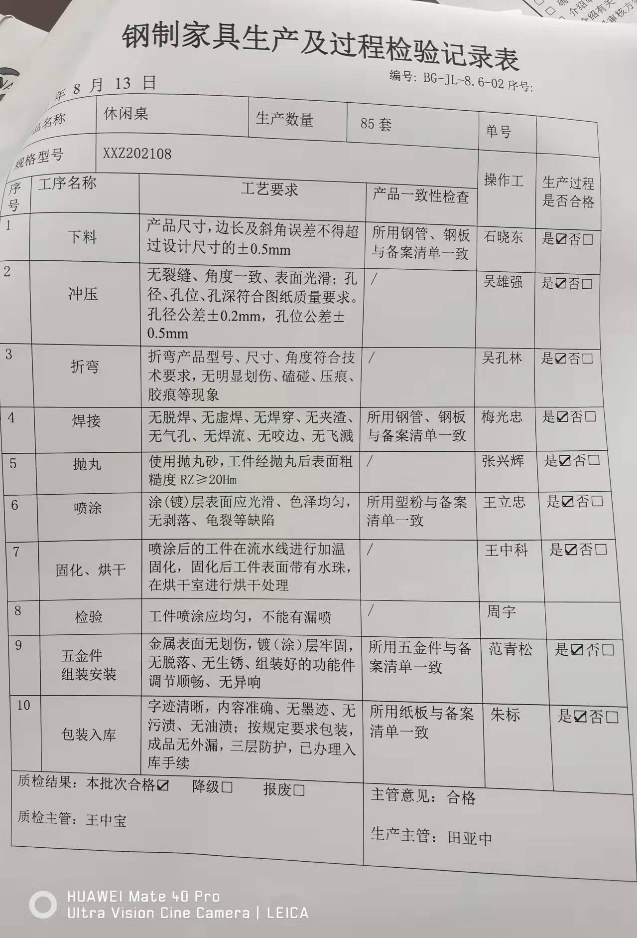  以上符合要求。  3）查成品检验记录  检验依据顾客技术要求和国家标准等，  提供金属家具出厂检验报告 ——产品名称：文件柜 生产数量：150套，检验数量150套，规格型号：WJG202101，检验日期：2021年1月20日  检验项目：外形极限偏差、桌类主要尺寸、临边垂直度、翘曲度、桌面水平偏差、平整度、圆度、位差度、分缝、下垂度、摆动度、着地平稳度、抽屉深度、钢板厚度、产品外观要求、标识说明书、产品一致性、安全性能要求等。  检验结果：合格  提供金属家具出厂检验报告 ——产品名称：上下床 生产数量：140套，检验数量140套，规格型号：SXC202105，检验日期：2021年5月24日  检验项目：床类主要尺寸、临边垂直度、翘曲度、分缝、下垂度、摆动度、着地平稳度、抽屉深度、钢板厚度、产品外观要求、标识说明书、产品一致性、安全性能要求等。  检验结果：合格  ——提供第三方检验报告，详见附件：  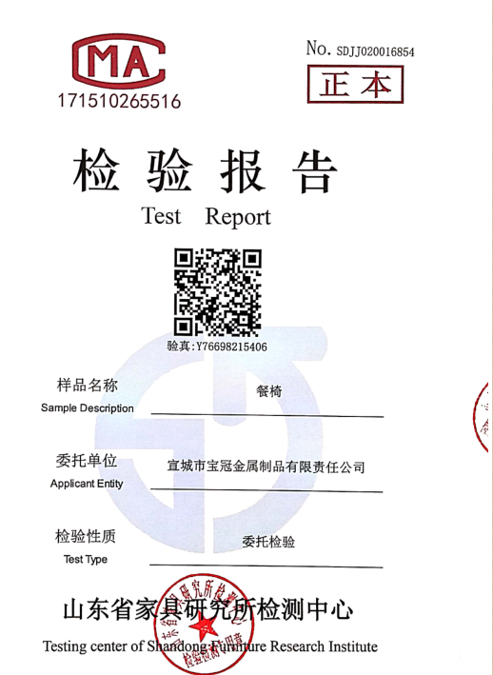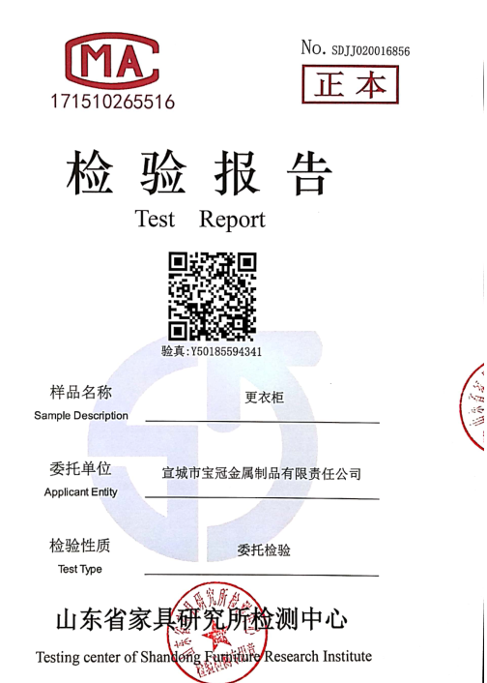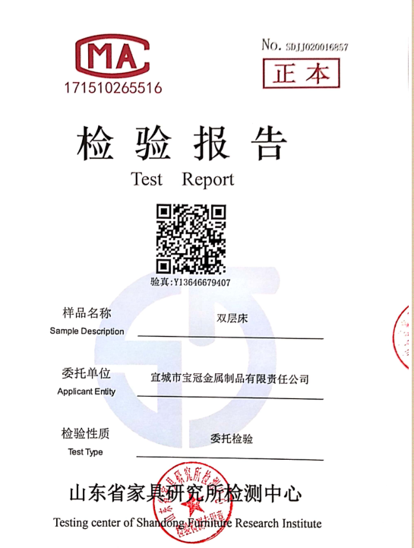  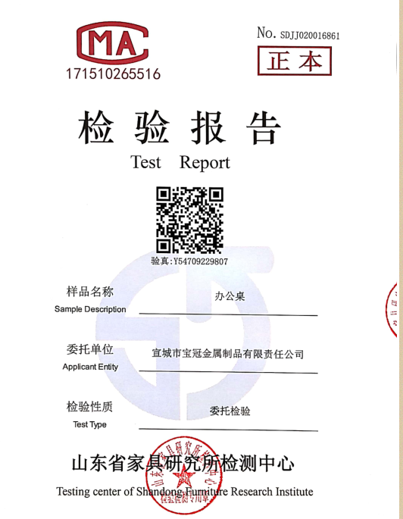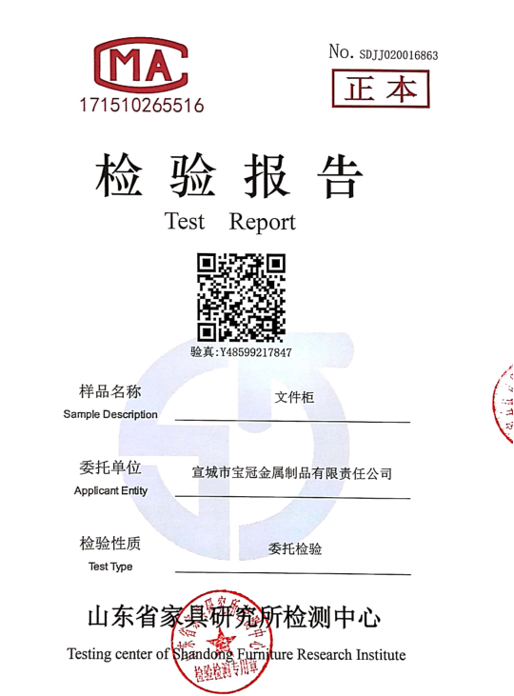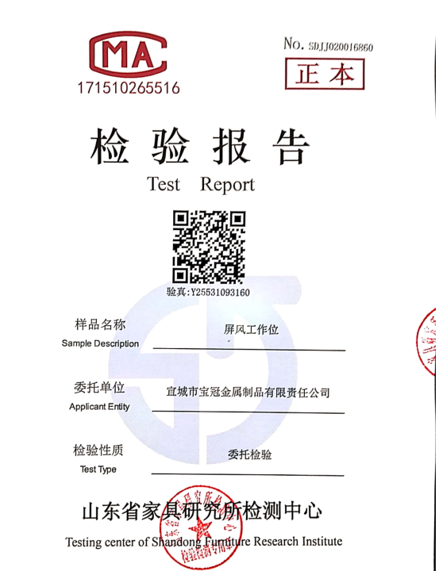  2021年以来，地方政府暂无产品抽检。  3) 不合格品控制  公司编制了《不合格控制程序》，对来料、半成品、成品检验产生的不合格品进行标识、隔离。生产部负责生产作业出现的不合格品进行标识、隔离、管理。仓库负责库存不合格品的管理。  来料不合格品的控制：来料经检验判为不合格品时，由质检部负责贴不合格标识，仓库将不合格品转至不合格品区。  根据生产需求的紧急程度及不合格项产品质量的影响程度做出处理建议，并报总经理批准后实施。  抽《不合格处置单》，产品名称：阅览桌 产品编号：YLZ202107，生产日期：2021-7-5， 不合格品数量：1件，不合格事实描述： 由检验员检出阅览桌螺丝松动。 见原因分析，采取了纠正，进行了验证记录：已经进行了培训。新来操作工人掌握了方法可以满足要求。返工产品经过检验合格。质检部：王中宝，日期：2021-7-7。  产品名称：休闲桌 产品编号：XXZ202108，生产日期：2021-8-1， 不合格品数量：1件，不合格事实描述： 由检验员检出桌体表面有划痕。 见原因分析，采取了纠正，进行了验证记录：已经进行了培训。新来操作工人掌握了方法可以满足要求。返工产品经过检验合格。质检部：王中宝，日期：2021-8-3。 | Y
环境因素、危险源识别 | EO  6.1.2 | 提供《环境因素评价表》，其中涉及质检部包括固废废弃、包装箱的废弃、意外火灾、原材料损耗、资源的消耗等。  可以提供《重要环境因素清单》，其中涉及质检部：火灾发生、固废排放。  评价基本合理。  提供了职业健康安全危险源识别与评价表，涉及本部门的危险源包括：使用电器不当造成触电，搬运货物造成的砸伤，吸烟乱扔烟头导致火灾，上下班途中交通危险，电器短路或使用时间过长散热不良。  评价本部门不可接受风险火灾、触电，评价基本准确。 | Y
运行控制 | EO8.1 | 查运行控制情况：  办公过程注意节约用电，质检部做到人走灯灭，电脑长时间不用时关机，下班前要关闭电源；  办公过程产生的固废按办公室要求放到指定地点，查看无混放现象；办公用品按要求由办公室负责发放，作好记录；  工作时间平均每天不超过8小时，公司为员工办理了意外伤害等保险；  外出办公要求遵守道路交通安全法，不违章行驶，驾驶证和车辆定期年审，确保出行安全；  检验过程产生的固废分类存放处置。  查看办公室设备、电器状态良好，废弃物无混放现象，无火灾、触电隐患，配置了灭火器。 | Y
应急准备和响应 | EO8.2 | 执行《应急准备与响应控制程序》，参加了公司组织消防演练，相关记录详见办公室记录。 | Y
不符合纠正措施/持续改进 | QEO10.2/10.3 | 内审和管理评审中未涉及本部门的不符合。  日常检查（内部和外部）出现的问题及时整改。目前无问题。 | Y

说明：不符合标注N

